



IDEA其实面向Java 但是**对前端的支持很好的** 还有一个这个公司发布的



老师说IDEA比eclipse好很多 插件的兼容性很高 ----- eclipse对Java支持很好 但是 对前端的支持很差 ----- 即便是使用了eclipse的前端插件 也会经常出错

IDEA各种支持OS

IDEA的视频不过

 ------ 这个出了4个视频 还是讲的很好的 IDEA就是一个工具



IDEA有两个版本

旗舰版就是里面装了很多好用的插件而已



老师建议使用旗舰版 ----- 可以破解

【全称是 Intellij IDEA】

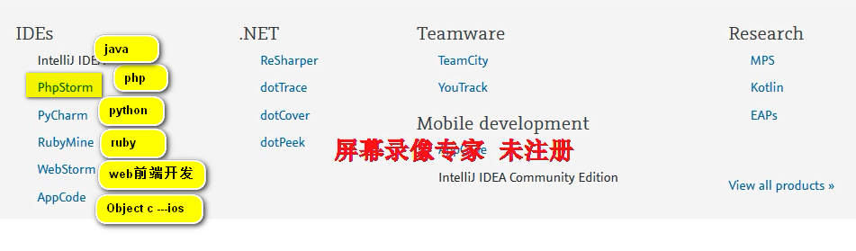

这些都是Java开发的 所以 理论上应该先安装JDK

用法都是一样的 只是侧重点不同 快捷键什么之类的 都是相同的

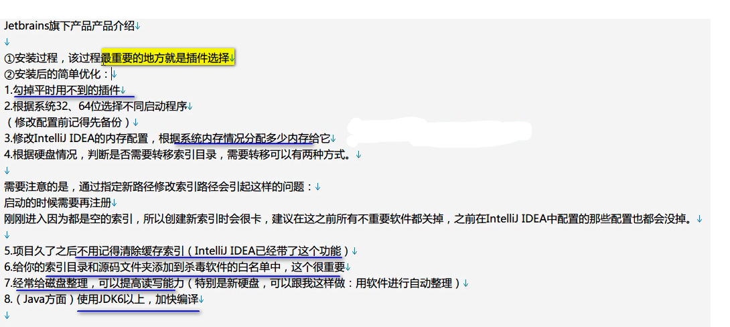

安装过程中 重点的截图

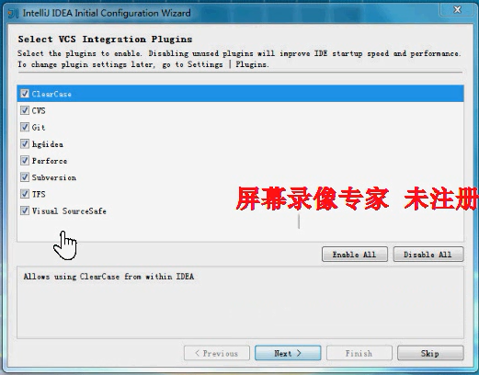

这些都安装一下 【我认为安装git就行】

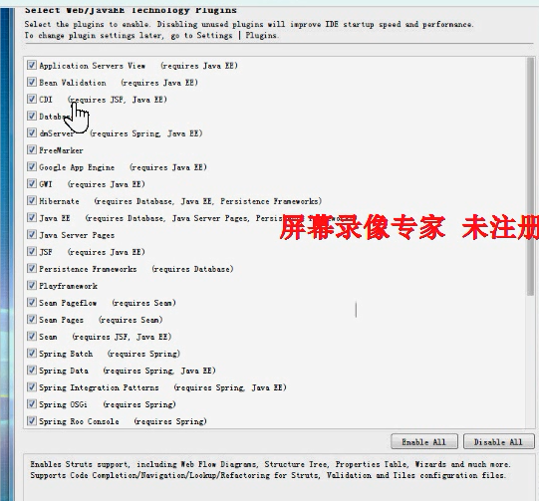

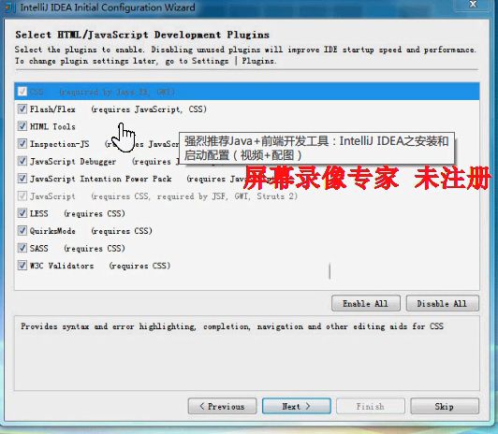

安装的这些插件

插件有很多

建议全部打钩 这样就完成了

安装之后 有一个要做的 就是

暂时用不到的插件 启动的时候就不要加载

 如果以后再用的话 再打钩

现在打开这个启动界面

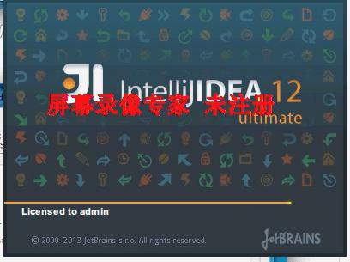

勾选去掉不常用的插件

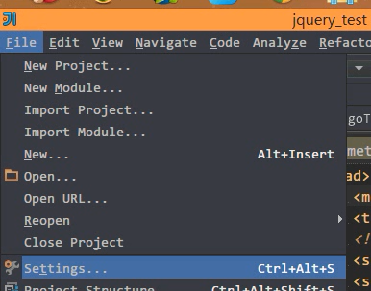

进入之后 一共有两个选项 **Project Settings** 还有一个是**IDE Settings**

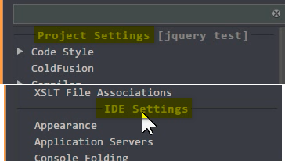

***Project Settings ---- 是按照项目定制 局部定制 ---- 当前项目生效***

***IDE Settings ---- 是全局的定制***

在IDE Settings有插件

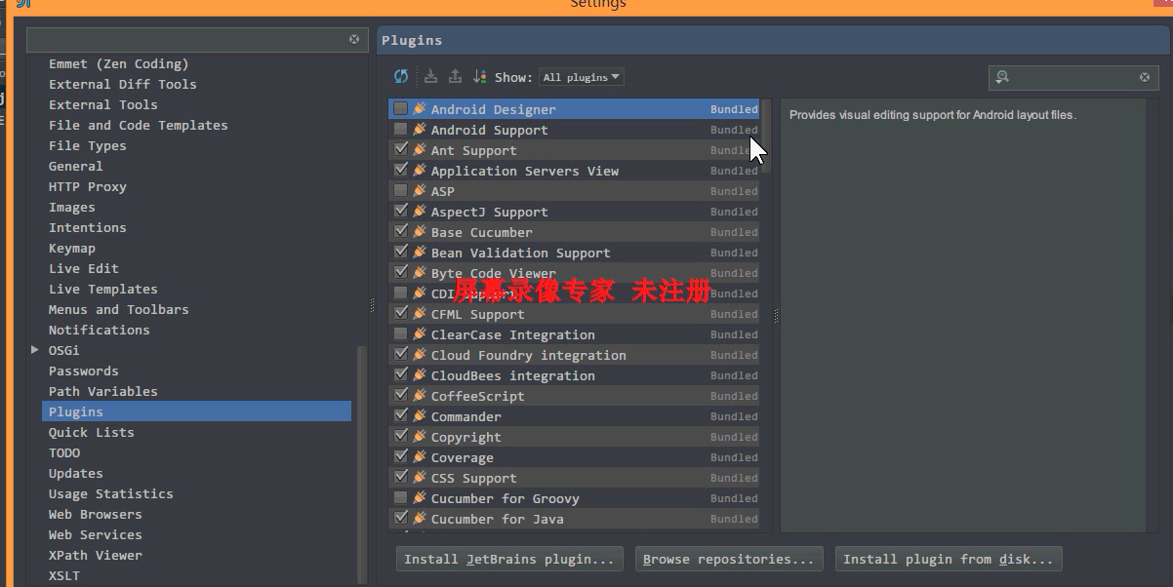

不需要启动的就是 把前面的打钩去掉

关于插件相关的内容 后面再说

这个就是IDEA的小优化

一个窗口只能打开一个project 和eclipse不一样

一个project可以多个model 这个后面细讲



安装包 有如下的文件

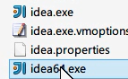

内存比较少的时候 2G或者4G就不要修改内存

这里面说修改内存 就是给大内存使用的

以64位为例

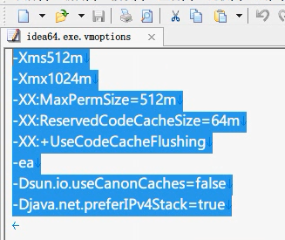

前面几个都是JVM的内存参数

IDEA有一个索引缓存的概念

启动是相对快 搜索也会变快

但是因为缓存 所以 也要有一个地方保存缓存文件

默认是安装在

现在我的项目里面有



[后面讲了一下缓存的存储 暂时跳过]